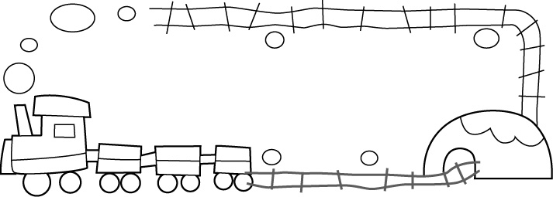
一年甲班功課表
導師：黃秋琴

節次/星期 |  | 一 | 二 | 三 | 四 | 五
7：40～7：50 |  | 晨間打掃時間
8：00～8：40 |  | 升旗/導師時間
1 | 8：45  ∣  9：25 | 彈性  時間 | 音樂   | 數學 | 語文 | 健康  體育
2 | 9：25  ∣  10：15 | 綜合  活動 | 語文 | 語文 | 英語 | 語文
10：15～10：30 |  | 課間活動
3 | 10：30  ∣  11：10 | 語文 | 數學 | 語文 | 數學 | 綜合  活動
4 | 11：20  ∣  12：00 | 生活 | 健康  體育 | 生活 | 生活 | 生活
12：40 |  | 半天課放學時間
5 | 1：30  ∣  2：10 |  | 本土  語言
6 | 2：20  ∣  3：00 |  | 彈性  時間
7 | 3：10  ∣  3：50 |  | 生活
4：00 |  | 整天課放學時間
服裝穿著 |  | 制服 | 運動服 | 便服 | 制服 | 運動服
科任老師 |  | 音樂：王玉蘭    英語：張瓈云(Amy)  本土語言：王瓊淑

